Електронний журнал
1. Створіть електронну версію лівої сторінки класного журналу (10 учнів, 10 уроків).
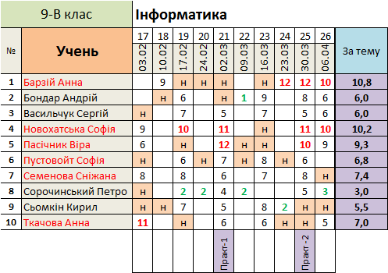

2. Виконайте різне форматування низьких балів, високих бали та «н»-ок.
3. Побудуйте діаграму успішності усіх учнів (їхньої оцінки за тему).

Електронний журнал
1. Створіть електронну версію лівої сторінки класного журналу (10 учнів, 10 уроків).
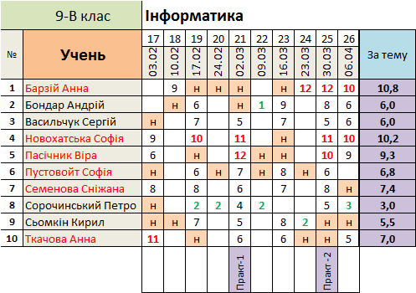

2. Виконайте різне форматування низьких балів, високих бали та «н»-ок.
3. Побудуйте діаграму успішності усіх учнів (їхньої оцінки за тему).

